令和７年１０月３１日
保護者様

幼保連携型認定こども園 藍咲学園

Art weekあいさきのご案内

日頃より、本園の保育及び教育活動に対してご理解とご協力をいただき深く感謝いたします。
秋晴れの中、乳児クラスは、先生と一緒に園庭を走ったり、園庭に落ちている落ち葉を拾って先生に見せたり、砂場遊びをしたりのびのび遊ぶ姿が見られます。幼児クラスでは、あおぞらフェスティバルでした遊びを他学年と一緒にしたり、サッカーや砂場遊びをしたり元気いっぱい遊ぶ姿見られます。落ち葉や木の実集め、どんぐり拾いをしたり、それらを使って遊んだりするなど。秋の自然にもたくさん触れることも楽しみたいと思います。
11月19日（水）からArt weekあいさきが始まります。乳児棟廊下、ランチルームなどに子どもたちの作品を飾っていきます。子ども達にとっては、自分たちで作った作品をお家の方々に見ていただくことが一番の楽しみです。お子さんがどのような思いをもって作品を作ったかを聞きながら、楽しんで見ていただきたいと思います。また、子どもたちが作った大切な作品です。触って壊れないよう見ていただけると嬉しいです。
下記の日程にてArt weekあいさきを実施いたします。お忙しいこととは存じますがご来園いただき、お子様の成長を感じていただきたいと思います。たくさんのご来園をお待ちしています。

記
- 開催期間：令和７年１１月１９日（水）～２２日（土）
平日お仕事で観覧が難しい保護者の方は、２２日（土）を園内作品展開放日と致しますので、ご活用ください
土曜保育利用の子どもがいますので、静かに見ていただきますようご協力をよろしくお願い致します
〇開放時間：降園後～１８：１５（それぞれの保育時間が過ぎますと延長料金が発生します。ご協力お願い致します）
※１２：００～１５：００まで乳児クラス、１３：３０～１５：００まで３、４歳児が午睡中ですので、静かにご覧ください。
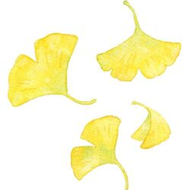
※会場で作品をご覧になる時間は、１５分程度とさせていただきます。ご協力お願い致します。
☆２２日（土）は、１０：００～１５：００
〇作品展示場所：乳児…乳児部屋前廊下
幼児…ランチルーム・エントランス
＜感染対策について＞
・風邪の症状等（咳、鼻水、のどの痛み、頭痛）がある場合は、ご参加はご遠慮ください
・様々な感染防止対策として見学の人数が多い時は、待っていただくこともあります
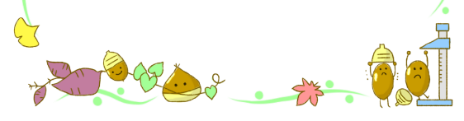
※今後、様々な感染症の状況により時間等を変更する場合があります

